
المملكة العربية السعودية المـــــادة :- الرياضيات
وزارة التربية والتعليم الصف :- اول متوسط
الإدارة العامة للتربية والتعليم بالقصيم التـاريــخ:ـ 26 / 7 / 35 14 هـ
مكتب التربيه والتعليم............. الفتـــــرة :ـ الأولى
30 8

مدرسة............................... الزمن: ساعتين ونصف

أسئلة اختبار الرياضيات للفصل الدراسي الثاني (الدور الاول ) للعام الدراسي 34 14 / 35 14هـ
المعلم المصحح : التوقيع المعلم المراجع التوقيع
اسم الطالب :................................................ .رقم اللجنة:....... رقم الجلوس .......................
ا~ اختار الإجابة الصحيحة فيما يأتي :
1 | يقال أن الزاويتان متتامتان إذا كان مجموع قياسهما يساوي
ا~ 90% |  | ب~ 180 % |  | ج~ 360 % |  | د~ 60 %
2 | 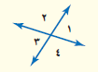  مستعين بالشكل المجاور : الزاويتان لا 1 ، لا 3
ا~ متجاورتان |  |  | ب~ متقابلتان بالرأس |  | ج~ متكاملتان |  | د~ غير ذلك
3 | باستخدام مبدأ العد الأساسي : عدد النواتج الممكنة عند رمي مكعب ارقام وقطعة نقود
ا~ 2 |  |  | ب~ 4 |  | ج~ 6 |  | د~ 12
4 | النسبة المئوية لـِ 9 ريالات من 90 ريال تساوي :
ا~ 10 % |  |  | ب~ 20 % |  | ج~ 30 % |  | د~ 40 %
5 | القيمة الأكثر تكرارا بين مجموعة من القيم تسمى
ا~ المنوال |  |  | ب~ المتوسط الحسابي |  | ج~ الوسيط |  | د~ المدى
6 | 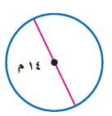  محيط الدائرة في الشكل المجاور يساوي *  (علماً بأن ط=3.14 )
ا~ 20 م |  |  | ب~ 44 م |  | ج~ 32 م |  | د~ 8 م
7 | 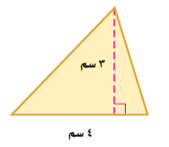  مساحة المثلث المجاور
ا~ 6 |  |  | ب~ 9 |  | ج~ 15 |  | د~ 22
8 8
السؤال الاول :
1.5 3
ب~ استعمل التمثيل بالنقاط الذي يوضح عدد الساعات التي يقضيها الطلاب في مشاهدة التلفاز كل أسبوع لايجاد:
8 | 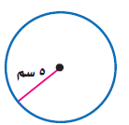  مساحة الدائره المجاوره تساوي
ا~ 87.5 |  | ب~ 78.5 | ج~ 70 | د~ 65

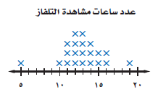
1~ (التجمع ) : ...........................................
2~ القيم المتطرفة : ...........................................
3~ المــــدى : ..............................................

1.5
47 من 70
ج~ قـــــــدّر :
...............................................................................................................................................................

2 8
السؤال الثاني :

ا~ اجيب من خلال الشكل المقابل :
 | سمّ الزاوية المجاورة بأربع طرق  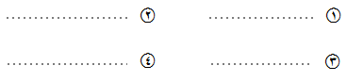  ........................ .........................  2~  1~  ........................ ..........................  4~  3~ | 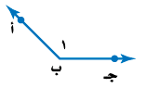  2 8
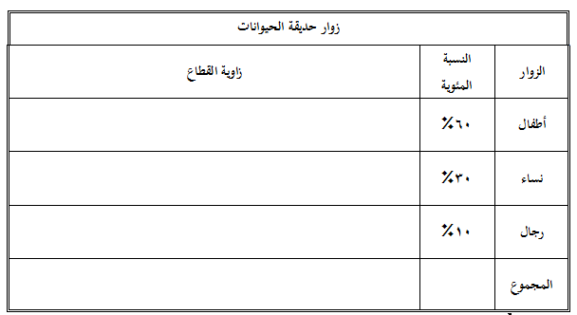
ب~ استعمل الجدول والدائره التاليه لتمثيل البيانات على شكل قطاعات دائرية
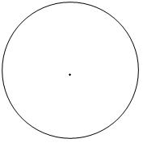

2 8
ج~

ح ( عنــــب) = ........................................
ح ( برتقال أو تفاح ) = ......................................
تابع /السؤال الثاني :

في مقصف مدرسة ،
3 علب عصير عنب ، 8 علبة عصير برتقال ، 9 علب عصير تفاح أوجد الاحتمالات التالية :

د~ ضع علامة ( ض ) أمام العبارة الصحيحة و( ﺿ ) أمام العبارة الخاطئة مع |  | العلامة | 2.5
1~ | حجم الاسطوانه يعطى بالقانون (ط نق ع)
2~ | التمثيل بالخطوط تفيد بالتنبؤ باحداث مستقبليه لانه يبين العلاقات عبر الزمن
3~ | اذا تشابه شكلان فان اضلاعهما المتناظرة متناسبه وزواياهما المتناظره متطابقه
4~ | الشكل المركب هو شكل مكوّن من مثلثات واشكال رباعية
5~ | الشكل الثلاثي الابعاد هو شكل له طول وعرض وعمق ( او ارتفاع) |  | 3 8  2 8
السؤال الثالث
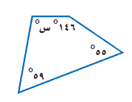
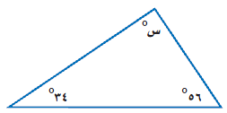
ا~ اوجد قيمة س في كلا من الأشكال التالية :
1~ 2~ 2~

..........................................................................................................................................................................................................................................
..........................................................................................................................................................................................................................................

1.5
ب~ اوجد فضاء العينة باستعمال الجدول لتجربة رمي قطعة نقود مرتين

1.5
ج~ أوجد قياس كل زاوية في المضلع السباعي المنتظم
...................................................................................................................................................................................................................................................................................................................................................................................................................................................................................................................................................

1.5
ا~ أوجد السعر الجديد : لطابعة سعرهــا الأصلي 250 ريال و نسبة الزيادة 20% *
السؤال الرابع :

..........................................................................................................................................................................................................................................................................................................................................................................................................................................................................................................................................................................................................................................................

1.5
ب~ أوجد حـــجم المنشور التالي :

...............................................................................................................................................................................................................................................................................................................................................................................
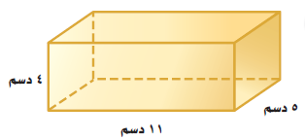

1.5
ج~ استعمل التمثيل بالأعمدة لعرض البيانات
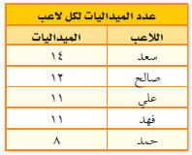
بالجدول التالي

